Proposta de Produção Audiovisual
Documentário LabLivre / Brasil Participativo
Prezado Ricardo,

O LabLivre não é um laboratório comum. É onde estudantes da UnB constroem tecnologia real para políticas de Estado, em escala nacional. O Brasil Participativo é a prova disso: a maior experiência de participação social para elaboração de um PPA na história do país, desenvolvida por um laboratório universitário.
É essa história que vocês nos convidaram para contar. E a gente está animado para isso.
• Entendimento do Projeto
O documentário que propomos não é sobre a plataforma Brasil Participativo — o protagonista é o LabLivre. Queremos contar a jornada de estudantes, professores e de todos que contribuem para o laboratório continuar funcionando: pessoas que constroem tecnologia com metodologia de participação social.
A linguagem será orgânica, documental e fluida, capturando o cotidiano real do laboratório, seus personagens e suas histórias. Um retrato do que a universidade pode criar quando tem autonomia e propósito.
• Nossa Proposta
Propomos a produção completa de um documentário audiovisual com duração mínima de 20 minutos, tendo o LabLivre como protagonista e o Brasil Participativo como narrativa central.
O que está incluído:
· Pré-produção: pesquisa, desenvolvimento de roteiro e planejamento de produção
· Produção: 9 diárias de filmagem presenciais em Brasília (laboratório e secretaria)
· Coordenação de entrevistas remotas com participantes de outros estados e do exterior
· Pós-produção completa: edição, color grading, masterização de som e trilha sonora licenciada
· Entregáveis: arquivo master e versões otimizadas para plataformas digitais
O que não está incluído:
· Deslocamentos ou hospedagem fora de Brasília
· Diárias de filmagem além das 9 previstas
· Versões adicionais do documentário (versão curta, série, episódios extras)
· Acessibilidade: Libras ou audiodescrição
Expansão de escopo: Entendemos que este projeto pode evoluir — série, cortes alternativos, versões para diferentes públicos. Qualquer entrega além do escopo mínimo de 20 minutos será formalizada em aditivo contratual.
• Cronograma
A produção será desenvolvida em dez semanas a partir da assinatura do contrato:
· Semanas 1–2: Pré-produção — pesquisa, roteiro e planejamento
· Semanas 3–6: Produção — 9 diárias de filmagem em Brasília
· Semanas 7–10: Pós-produção — edição, color, áudio e entrega para aprovação
O prazo de feedback do LabLivre em cada etapa é de até 7 dias úteis.
• Investimento
Descrição | Valor Unitário | Qtd. | Total
Desenvolvimento de roteiro e pesquisa | — | — | R$ 3.500
Planejamento e coordenação de produção | R$ 700 | 5 dias | R$ 3.500
Diárias de filmagem — equipe e equipamentos* | R$ 3.000 | 9 dias | R$ 27.000
Custos de produção — transporte e alimentação | — | — | R$ 2.612
Pós-produção — edição, color, mixagem e trilha | R$ 10.000 | 1 | R$ 10.000
Subtotal de serviços |  |  | R$ 46.612
NF 7,28% |  |  | R$ 3.388
TOTAL |  |  | R$ 50.000
* Inclui Direção, Direção de Fotografia, Assistência de Produção, captação de som e todos os equipamentos necessários.

Pagamento: 50% na assinatura do contrato · 50% na entrega do arquivo master aprovado
Validade desta proposta: 30 dias

Ficamos à disposição para quaisquer dúvidas e ajustes necessários. Será um prazer contribuir com esse projeto, e temos total confiança de que podemos entregar com a qualidade e o cuidado que ele merece.
Brasília, 22 de maio de 2026.
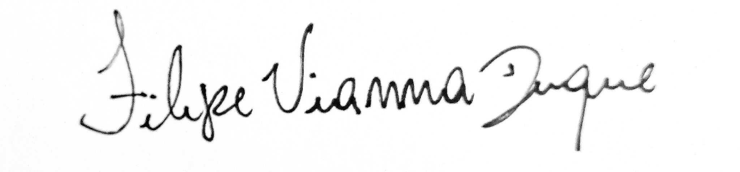
FILIPE DUQUE
CNPJ 50.868.798/0001-66
firmaabacaxi@gmail.com
+55 61 99618-3146 · +55 61 99871-2411
Descrição | Valor Unitário | Qtd. | Total
Desenvolvimento de roteiro e pesquisa | — | — | R$ 3.500
Planejamento e coordenação de produção | R$ 700 | 5 dias | R$ 3.500
Diárias de filmagem — equipe e equipamentos* | R$ 3.000 | 9 dias | R$ 27.000
Custos de produção — transporte e alimentação | — | — | R$ 2.612
Pós-produção — edição, color, mixagem e trilha | R$ 10.000 | 1 | R$ 10.000
Subtotal de serviços |  |  | R$ 46.612
NF 7,28% |  |  | R$ 3.388
TOTAL |  |  | R$ 50.000

